

**UNIR FP**

**Informática y Comunicaciones**

Técnico Superior en DAM – DAW - ASIR

Título del Trabajo Fin de Estudios

|  |  |
| --- | --- |
| Trabajo fin de estudio presentado por: | Ivan Nuñez Rodriguez  Ivan Serrano Nuñez |
| Tipo de trabajo: |  |
| Tutor/a: | Damian Sualdea Soy |
| Fecha: |  |

Resumen

(Máximo 150 - 200 palabras)

**Palabras clave:** (Máximo 5 palabras)

Abstract

(150 - 200 words max)

**Keywords:** (5 words max)

Índice de contenidos

1. Introducción 9

1.1. Justificación 9

1.2. Objetivos 9

2. Módulos formativos aplicados en el trabajo 10

3. Herramientas y lenguajes utilizados 11

4. Metodologías utilizadas 12

5. Componentes del equipo y aportaciones realizadas por cada alumno 13

5.1. Estudio de mercado 13

5.1.1. Tabla comparativa de aplicaciones actualmente en el mercado 13

5.1.2. Análisis DAFO de nuestra solución 14

5.1.3. Subapartado 1.2 14

5.2. Modelo de datos 15

5.3. Diagramas UML 15

5.3.1. Diagrama de clases 15

5.3.2. Clasificación de usuarios 16

5.3.3. Caso de uso 01 16

5.4. Diseño de interfaces 17

5.4.1. Wireframes 17

5.4.2. Prototipo de interfaz de alta definición 18

5.4.3. Paleta de colores 18

5.4.4. Logotipo 18

5.5. Planificación temporal y trabajo en equipo 19

5.5.1. Presupuesto temporal de tareas 19

5.5.2. Organización de tareas y tiempos finales 20

5.5.3. Trabajo en equipo 21

6. Conclusiones 22

6.1. Análisis de desviaciones temporales y de tareas 22

6.2. Conclusiones generales del proyecto 22

6.2.1. Evaluación global del proyecto. 22

6.2.2. Reflexión sobre el proceso de aprendizaje y desarrollo. 22

6.2.3. Recomendaciones para futuros proyectos similares. 22

6.3. Limitaciones y prospectiva 22

6.3.1. Posibles mejoras y ampliaciones del proyecto. 22

6.3.2. Nuevas líneas de investigación o desarrollo que podrían derivarse del proyecto. 22

6.3.3. Sugerencias para la implementación en entornos reales. 22

7. Referencias bibliográficas 23

Anexo A. Diagramas de GANTT 24

Anexo B. Código fuente de la solución y pruebas 25

Anexo C. Manual de instalación - despliegue 26

Anexo D. Documentación de la API 27

Anexo E. Otros anexos de interés 28

Índice de figuras

Tabla 1: Herramientas, lenguajes, frameworks y APIs utilizadas 10

Tabla 2 Presupuesto temporal de tareas 11

Tabla 3 Comparativa de aplicaciones actualmente en el mercado 13

Ilustración 1 Análisis DAFO 14

Ilustración 2 Diagrama E/R 15

Ilustración 3 Diagrama de clases 16

Ilustración 4 Caso de uso "Recepción de pedido" 16

Ilustración 5 Wireframes 17

Ilustración 6 Prototipo de interfaz de alta definición 17

Ilustración 7 Paleta de colores 18

Ilustración 8 Logotipo en positivo 18

Ilustración 9 Logotipo en negativo 19

Índice de tablas

Tabla 1: Herramientas, lenguajes, frameworks y APIs utilizadas 10

Tabla 2 Presupuesto temporal de tareas 11

Tabla 3 Comparativa de aplicaciones actualmente en el mercado 13

# Introducción

## Justificación

Explicación del proyecto y de lo que es capaz de hacer, sin necesidad de entrar en materia muy técnica. Sirve para crear el contexto al lector: se describirán la motivación que ha originado la realización del TFC

## Objetivos

Breve descripción de los objetivos generales que se quieren alcanzar con el trabajo presentado

* Objetivo general
* Objetivos específicos

# Módulos formativos aplicados en el trabajo

Identifica los módulos formativos y resultados de aprendizaje aplicados en el presente trabajo (consultar legislación – puedes pedir ayuda a tu tutor)

# Herramientas y lenguajes utilizados

Especifica los lenguajes, frameworks, APIs y herramientas utilizadas, junto con una breve descripción de estas.

Tabla : Herramientas, lenguajes, frameworks y APIs utilizadas

|  |  |
| --- | --- |
| **Git**  Git, social media icon - Free download on Iconfinder | Git es un sistema de control de versiones distribuido, creado por Linus Torvalds en 2005. Su propósito principal es gestionar el desarrollo del kernel de Linux, pero su flexibilidad y eficiencia lo han convertido en una herramienta ampliamente adoptada en la industria del software. Git permite a los desarrolladores rastrear cambios en el código fuente, colaborar en proyectos y revertir a versiones anteriores si es necesario. Utiliza un modelo de datos basado en instantáneas, lo que garantiza la integridad y consistencia de los datos. Además, Git facilita la creación de ramas y fusiones, lo que permite a los equipos trabajar en paralelo sin conflictos (Kranio, 2023). |
| **Figma** | Figma es una herramienta de diseño de interfaces basada en la web que permite a los usuarios trabajar de manera colaborativa en tiempo real desde cualquier dispositivo con acceso a Internet. Ofrece un espacio de trabajo flexible para crear diseños y prototipos de manera eficiente, facilitando la colaboración y la consistencia en los proyectos. |
|  |  |

# Metodologías utilizadas

Describe la metodología de desarrollo de proyecto aplicada

# Componentes del equipo y aportaciones realizadas por cada alumno

Aquí debéis indicar quienes sois Fases del proyecto

## Estudio de mercado

Estudio de la temática a desarrollar, análisis de la competencia y mejoras a realizar, estudio del usuario de la aplicación.

### Tabla comparativa de aplicaciones actualmente en el mercado

Tabla Comparativa de aplicaciones actualmente en el mercado

| **Característica** | **FinTech Pro** | **MoneyMaster** | **FinanceGuru** |
| --- | --- | --- | --- |
| **Descripción** | Una app para gestionar inversiones y portafolios. | Una app para el seguimiento de gastos y presupuestos. | Una app para asesoramiento financiero personalizado. |
| **Funcionalidades** | Análisis de mercado, alertas de inversión, informes de rendimiento. | Registro de gastos, creación de presupuestos, gráficos de gastos. | Asesoramiento financiero, simulaciones de inversión, análisis de riesgo. |
| **Público Objetivo** | Inversores y gestores de portafolios. | Personas que desean controlar sus finanzas diarias. | Personas que buscan asesoramiento financiero profesional. |
| **Plataformas** | iOS, Android. | iOS, Android. | iOS, Android. |
| **Precio** | Suscripción mensual. | Gratis con compras dentro de la app. | Suscripción anual. |
| **Puntuación** | 4.6/5.0 | 4.4/5.0 | 4.7/5.0 |

### Análisis DAFO de nuestra solución

Ilustración Análisis DAFO

Describe las diferentes debilidades, amenazas, fortalezas y oportunidades

### Subapartado 1.2

Texto Normal del menú de estilos.

## Modelo de datos

Diseño de la base de datos, con las tablas y sus relaciones, o la estructura si es una base de datos NoSql. Es importante incluirlo ya que según el modelo se puede ver el alcance del proyecto.

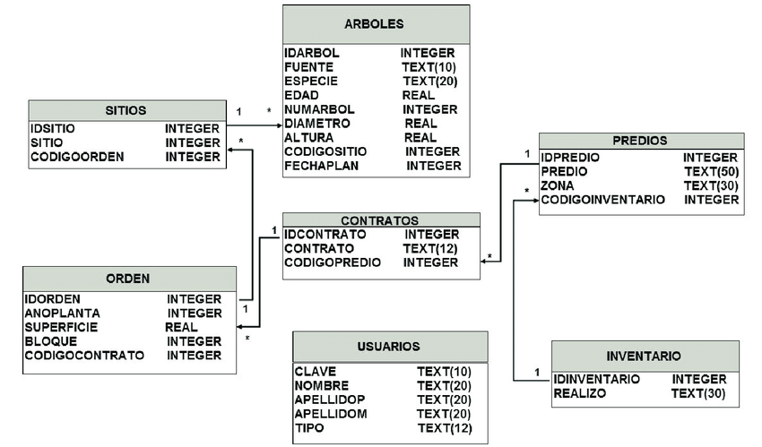

Ilustración Diagrama E/R

## Diagramas UML

Breve introducción a lo que son los diagramas de clases y de casos de uso

Enumeración de los diagramas aportados

### Diagrama de clases

Breve explicación del diagrama, sus clases y relaciones reseñables

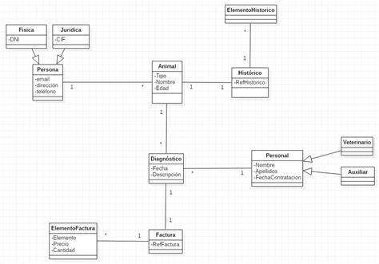

Ilustración Diagrama de clases

### Clasificación de usuarios

Explicación de los tipos de usuario y perfiles del sistema desarrollado

Utilizar el método Persona (UX) (Design Thinking Services, 2023)

### Caso de uso 01

Explicación del caso de uso

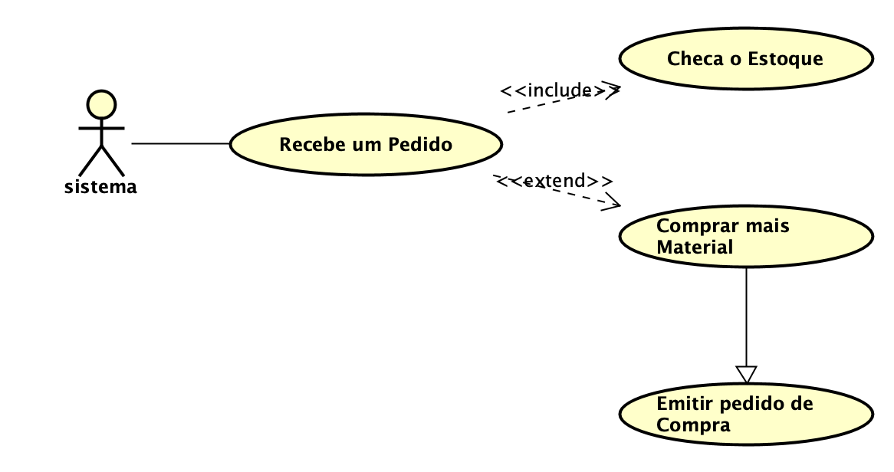

Ilustración Caso de uso "Recepción de pedido"

## Diseño de interfaces

### Wireframes

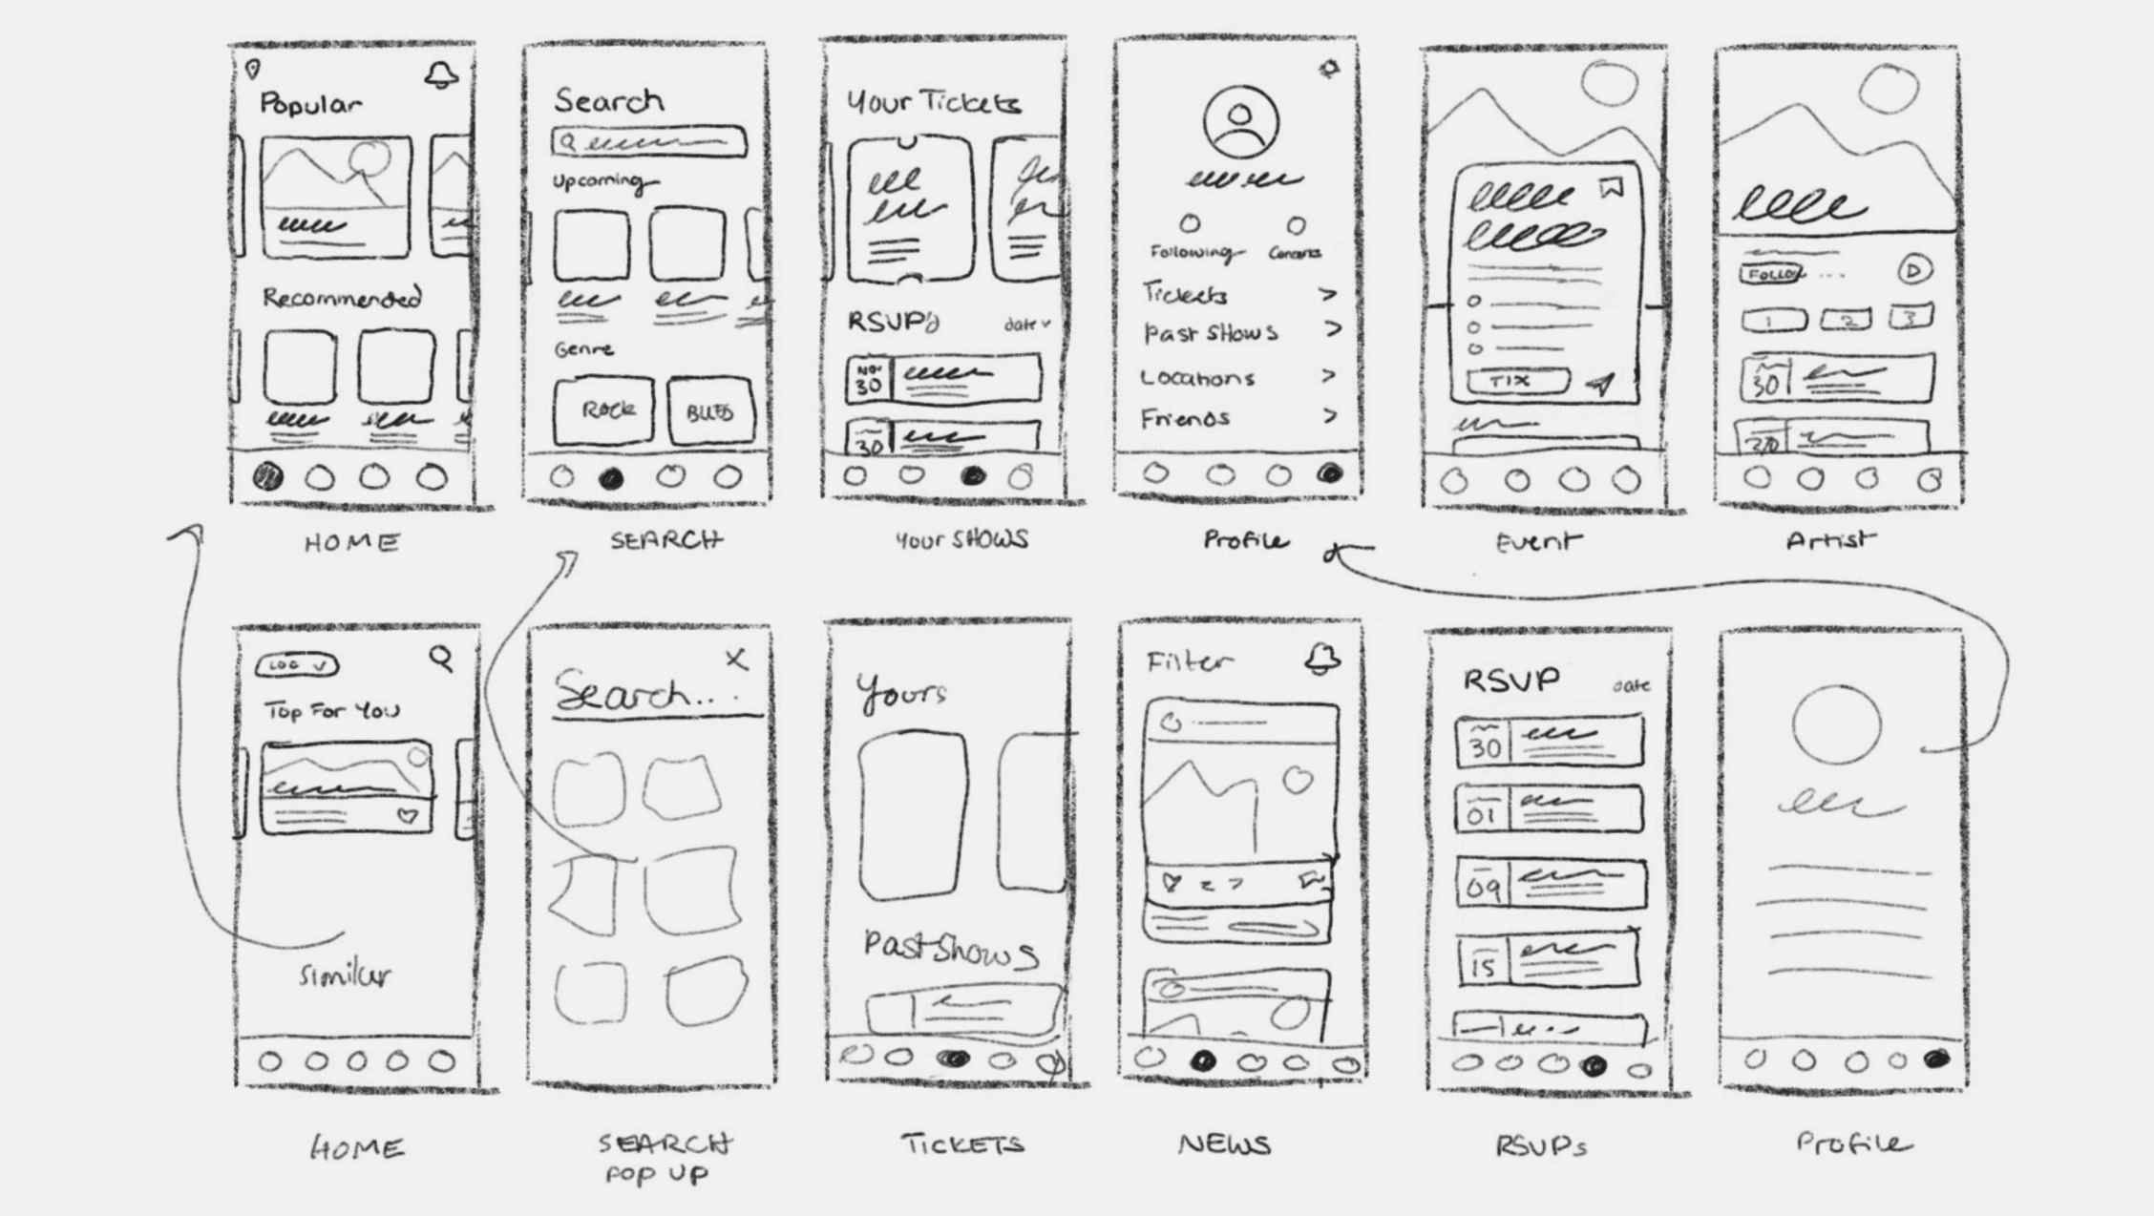

Ilustración Wireframes

### Prototipo de interfaz de alta definición

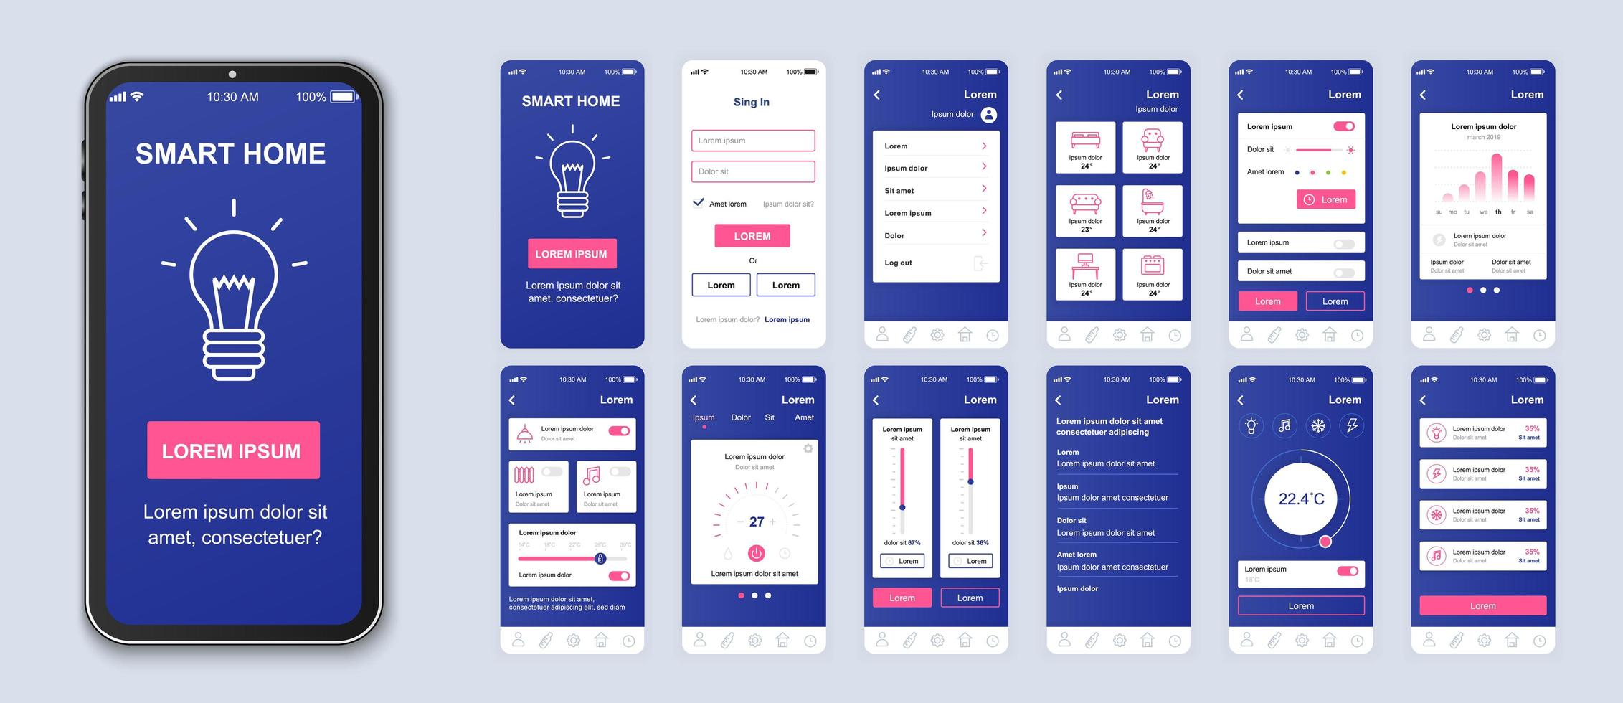

Ilustración Prototipo de interfaz de alta definición

### Paleta de colores

Explicación de la elección de colores

Ilustración Paleta de colores

<https://color.adobe.com/es/create/image>

### Logotipo

Explicación de la elección de logotipo

Ilustración Logotipo en positivo

Logotipo en negativo

Ilustración Logotipo en negativo

## Planificación temporal y trabajo en equipo

### Presupuesto temporal de tareas

Puedes basarte en la tabla siguiente

Tabla Presupuesto temporal de tareas

|  |  |  |  |
| --- | --- | --- | --- |
| **Tareas** | **Subtareas** | **Duración (horas)** | **Persona/s asignada/s** |
| **Planificación del Proyecto** | Definir objetivos y alcance |  |  |
| Identificar recursos |  |  |
| Crear plan de proyecto |  |  |
| … |  |  |
| **Diseño de la Aplicación** | Crear wireframes y maquetas |  |  |
| Diseñar arquitectura de BD |  |  |
| Definir experiencia de UX |  |  |
| … |  |  |
| **Desarrollo Frontend** | Implementar interfaz de usuario |  |  |
| Integrar diseño responsivo |  |  |
| Realizar pruebas de usabilidad |  |  |
| … |  |  |
| **Desarrollo Backend** | Configurar servidor y BD |  |  |
| Implementar lógica de negocio |  |  |
| Crear APIs y servicios web |  |  |
| … |  |  |
| **Integración y Pruebas** | Integrar frontend y backend |  |  |
| Realizar pruebas funcionales |  |  |
| Corregir errores y optimizar |  |  |
| … |  |  |
| **Despliegue y Lanzamiento** | Configurar entorno de producción |  |  |
| Desplegar la aplicación |  |  |
| Realizar pruebas finales |  |  |
| … |  |  |

### Organización de tareas y tiempos finales

Puedes basarte en la tabla anterior

En los anexos incorpora el diagrama de Gantt correspondiente al presupuesto y el resultante al final del proyecto.

### Trabajo en equipo

Debes definir cuáles han sido vuestras aportaciones.

Se debe aportar, además, el/los gráficos de aportaciones al repositorio de GitHub

# Conclusiones

## Análisis de desviaciones temporales y de tareas

Realiza un análisis de las diferencias entre el presupuesto inicial de tareas y tiempos y las tareas y tiempos realizados finalmente.

Puedes apoyarte en una tabla comparativa, comentando los motivos de las posibles desviaciones.

## Conclusiones generales del proyecto

### Evaluación global del proyecto.

### Reflexión sobre el proceso de aprendizaje y desarrollo.

### Recomendaciones para futuros proyectos similares.

## Limitaciones y prospectiva

### Posibles mejoras y ampliaciones del proyecto.

### Nuevas líneas de investigación o desarrollo que podrían derivarse del proyecto.

### Sugerencias para la implementación en entornos reales.

# Referencias bibliográficas

Design Thinking Services. (2023). *Método persona.* (D. T. Services, Ed.) Recuperado el 01 de 10 de 2024, de https://www.designthinking.services/herramientas-design-thinking/metodo-persona/

Figma. (2023). *Figma: Herramienta de diseño de interfaces.* Recuperado el 20 de 10 de 2024, de https://www.figma.com

Kranio. (29 de 08 de 2023). *Descubriendo Git: Características y Ventajas.* Recuperado el 10 de 2024, de https://www.kranio.io/blog/descubriendo-git-caracteristicas-y-ventajas

1. Diagramas de GANTT
2. Código fuente de la solución y pruebas
3. Manual de instalación - despliegue
4. Documentación de la API

En caso de que se implemente una API

1. Otros anexos de interés

Puedes crear los adjuntos que consideres necesarios – de acuerdo con el tutor de proyecto – según la necesidad y naturaleza del proyecto.